

Modelo de Negocio

<Kiurs>

Yield Yielders

Bahamonde Yohana, Chuchuy José Martín, Gleadell Carla



*[Este documento es la plantilla base para elaborar el documento Modelo de Negocio.*

*Los textos que aparecen entre corchetes son explicaciones de que debe contener cada sección, los cuales se encuentran con estilo “PSI – Comentario”. Dichos textos se deben seleccionar y sustituir por el contenido que corresponda en estilo “PSI - Normal”.*

*Para actualizar la tabla de Contenido, haga clic con el botón derecho del ratón sobre cualquier línea del contenido de la misma y seleccione Actualizar campos, en el cuadro que aparece seleccione Actualizar toda la tabla y haga clic en el botón Aceptar.*

*Para actualizar los campos en Microsoft Word (los cuales se muestran sobre un fondo gris cuando se selecciona], ir a Archivo > Propiedades > Resumen y reemplazar los campos “Asunto” con el Nombre del Proyecto y “Autor” con el nombre del autor de este documento después ir a Personalizar y actualizar el valor “Numero de Documento” en la lista de propiedades del mismo dialogo, por el nuevo número de versión. Posteriormente cerrar el dialogo actualizar el documento seleccionando en el menú Editar > Seleccionar todo o Ctrl–E y presionar F9, o simplemente dar un clic sobre el campo y presionar F9. Esto debe repetirse también en el índice, encabezado y pie de página, en todas sus secciones.]*



**Tabla de contenido**

**Introducción 3**

**Importancia del Proyecto 3**

**Objetivos del Modelado de Negocio 3**

**Dominio del Negocio 3**

**Descripción de los Involucrados 3**

*Perfiles de los involucrados 3*

**Factores Internos 3**

*Descripción de Procesos 3*

*Descripción del entorno de trabajo 3*

*Herramientas de Apoyo 3*

**Diagramas asociados 3**

*Modelo de Dominio 3*

**Contexto 3**

Modelo de Negocio

***Introducción***

*El alcance de este proyecto pretende obtener un sistema para la inscripción a los cursos por extensión y generar los certificados de aprobación a los cursos, cumpliendo con los objetivos de acuerdo a las problemáticas descritas por el área de extensión, que limitaba sus actividades diarias.*

***Importancia del Proyecto***

*La realización de este proyecto da solución a la forma en cómo se realiza la inscripción a los cursos, resolviendo los problemas relacionados con datos pocos claros de alumnos de la unpa, como de personas fuera del ámbito académico. Poder contar con informes sobre alumnos, docentes. Mejorar la difusión de los cursos.*

***Objetivos del Modelado de Negocio***

* *Inscripción a cursos usando formularios con datos claros y precisos.*
* *Generar informes las horas de trabajo de profesores, sobre alumnos, graduados y docentes que asistieron a cursos.*
* *Mejorar los medios de difusión de los cursos.*
* *Generar Certificados.*

***Dominio del Negocio***

*Los cursos de extensión se tramitan en el área de extensión dentro de la unidad académica Rio Gallegos de la Unpa.*

***Descripción de los Involucrados***

*Encargada del área profesora Isabel Ampuero.*

**Perfiles de los involucrados**

| **Nombre** | *Isabel Ampuero* |
| --- | --- |
| **Descripción** | *Profesora de Historia Universal Contemporánea e Historia Regional de la Patagonia.* |
| **Participación** | *Encargada del Area de Extensión de la UARG.* |
| **Rol** | *Cliente.* |
| **Responsabilidades** | *Responsabilidad sobre todos los cambios que se tengan que realizar.* |
| **Datos de contacto** | *Secextencion@uarg.edu.ar* |

| **Nombre** | *Isabel Ampuero* |
| --- | --- |
| **Descripción** | *Profesora de Historia Universal Contemporánea e Historia Regional de la Patagonia.* |
| **Participación** | *Encargada del Area de Extensión de la UARG.* |
| **Rol** | *Cliente.* |
| **Responsabilidades** | *Responsabilidad sobre todos los cambios que se tengan que realizar.* |
| **Datos de contacto** | *Secextencion@uarg.edu.ar* |

| **Nombre** | *Isabel Ampuero* |
| --- | --- |
| **Descripción** | *Profesora de Historia Universal Contemporánea e Historia Regional de la Patagonia.* |
| **Participación** | *Encargada del Area de Extensión de la UARG.* |
| **Rol** | *Cliente.* |
| **Responsabilidades** | *Responsabilidad sobre todos los cambios que se tengan que realizar.* |
| **Datos de contacto** | *Secextencion@uarg.edu.ar* |

| **Nombre** | *Isabel Ampuero* |
| --- | --- |
| **Descripción** | *Profesora de Historia Universal Contemporánea e Historia Regional de la Patagonia.* |
| **Participación** | *Encargada del Area de Extensión de la UARG.* |
| **Rol** | *Cliente.* |
| **Responsabilidades** | *Responsabilidad sobre todos los cambios que se tengan que realizar.* |
| **Datos de contacto** | *Secextencion@uarg.edu.ar* |

| **Nombre** | *Isabel Ampuero* |
| --- | --- |
| **Descripción** | *Profesora de Historia Universal Contemporánea e Historia Regional de la Patagonia.* |
| **Participación** | *Encargada del Area de Extensión de la UARG.* |
| **Rol** | *Cliente.* |
| **Responsabilidades** | *Responsabilidad sobre todos los cambios que se tengan que realizar.* |
| **Datos de contacto** | *Secextencion@uarg.edu.ar* |

***Factores Internos***

**Descripción de Procesos**

*Especificación del proceso*

*Los problemas del proceso son los siguientes:*

* *Mejorar la inscripción a cursos.*
* *Generar certificados de aprobación a los cursos.*
* *Generar informes sobre los participantes a cursos*
* *Mejorar la difusión de los cursos*

**Descripción del entorno de trabajo**

*El área de extensión cuenta con cuatro empleados divididos por tareas, dos personas de apoyo administrativo, de los cuales se encargan de tareas relacionadas con seguimientos de proyectos, de educación abierta abarcando todo lo referido a cursos.*

**Herramientas de Apoyo**

| **Herramienta** | **Descripción** |
| --- | --- |
| *Paquete de Ofimática Windows (Word, Excel,etc).* | *Utilizados principalmente para la inscripción a cursos.* |

***Diagramas asociados***

**Modelo de Dominio**

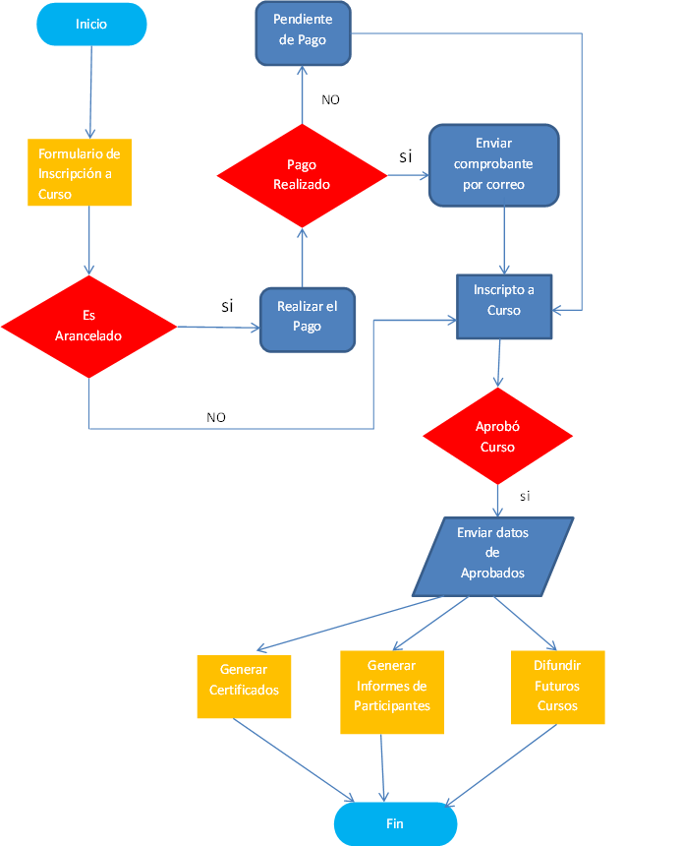

***Contexto***

*El Sistema a desarrollar interactúa con el Sistema de Gestión Digital de Certificados Ge.Di.C.*